３ 漁業
羽合町の海岸はほとんどが単調な砂浜で良港に恵まれず、宇野地区を中心として、地曳網を主にした沿岸漁業が行われていた程度である。半農半漁の村で、漁業や行商を１つの生活の柱としていた宇野村を除くと、橋津や長瀬では漁獲物は村内で消費していたに過ぎない。ここでは宇野の漁業を中心にして述べてみる。
地曳網
地曳網漁の組織 地曳網漁の組織 地曳網には、ハマチやサバを獲る「大網」と、イワシなど小魚の「小網＝イワシ網ともいう」があった。
宇野漁業は、村の漁師の出資による共同経営であるが、「アジヤ」（網師屋）とよばれる統轄者が選ばれ、組織の会計、庶務などを司った。アジヤの下に実際の漁の最高責任者である「船頭」がおり、漁師を統轄した。
明治の初期頃より３つの組織ができ、その結成順序で「元網」、「中網」、「新規網」と呼んだ。漁場が狭いので１度に１つの組しか出漁できず、なぎの日の朝くじ引きをし、１番カワから３番カワまでの出漁順序を決め、次のなぎの日までその順序で漁をし、次のなぎの日にまたくじ引きをしたという。
長瀬では、共同経営ではなく、網元制であり出資者（網元）のことを「アジヤ」と呼んだ。アジヤが漁獲量の３割をとり、残りの７割を漁師で分配するのが普通であった。ここのアジヤは分限者の副業として始まったといわれる。しかし漁獲量が少いので経営がなり立たず、大網など早くから無用の長物化していた。小網などが網子である漁師の手に移り、一時は小さな網師屋（網元）が分立したこともあるがそれもやがて衰退した。なお、１人の網師屋は１４、５人の漁師が属していたが、正月の１１日が「頭替え」の日であり、漁師はアジヤを替えることもできた。そしてその日より１年間の契約を結んだという。
地曳網の方法 地曳網漁の方法 宇野では（図１）のように、東西の台山（東に東島、西に宇野島）の「いろみ台」（色見台）に「いろみ」と呼ばれる見張りがおり、終日海を見張った。海の色をみて魚の群れを発見すると大声でこのことを叫ぶ（この声のことを「まねき」という）。まねきを聞きつけると漁師がたちどころに集まり出漁する。普通の大網船の漁師の構成は（図２）の通りである。
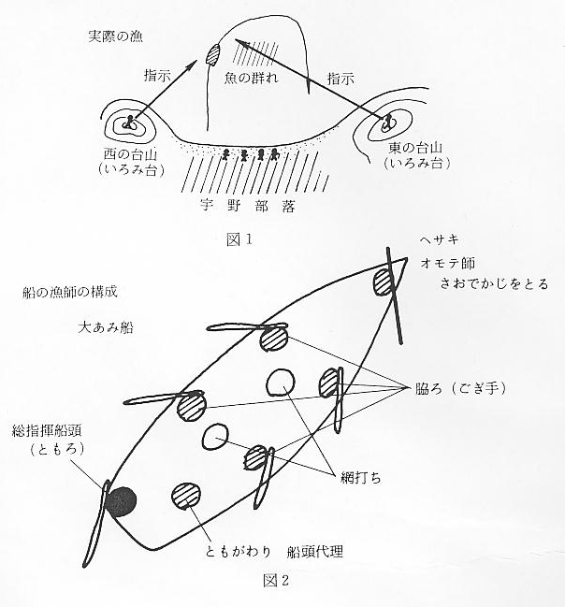
いろみは台山上から大声で、あるいは紅白旗でもって船の進路などを船頭に指示する。船頭はいろみの指示を聞き、漁師を指揮して網を張っていく。
網を入れた段階で網曳き人夫（ガアコという）を呼びにやる。ガアコは出漁した漁師の妻やその家族であるが、「××網のかかあー、はよーでんかー」というふれ声を聞くと続々と浜に集合する。いろみのまねきを聞いてすでに浜に出ている者も多かったそうである。この時網曳きに出るガアコは、必ず出漁している漁師の家族であり、自分の属している組以外の漁の時には出ないのが普通であった。
網がガアコたちによりあげられ、魚が浜に上がると、アジヤの指示により出荷分とガアコ人夫分とに分けられる。全体の７割を占める出荷分は待ちかまえていた「アキンド」（行商人）に売られ、その売り上げを漁師で分配する。この時の事務を行うのは「張とり」という人である。残る３割程度の魚はガアコ数により平等に分配された。
漁の季節 漁の季節 地曳網も夏と冬はほとんど出漁できず、春にハマチ、サバ、イカナゴ、秋にハマチ、サバ、イワシ、タイなどを獲った。
なお昭和に入ると、以上述べたような昼の漁だけではなく「夜曳き」といって夕方から深夜にかけて網入れをし、アジやタイなどをとるようになった。この場合、いろみができないので「タカダシ」（あてっぽ打ち、めくら打ち）であった（宇野）。
張り網 張り網
橋津では「張り網」といって、高さ３尺（約９０センチ）、長さ２０～３０尋（約３０～４５米）の目の粗い網をいくつかつなぎ、海面近くに垂直に張り、ノーソー、カニなどをひっかけて獲る漁もあった。
貝桁網 貝桁網
地曳網の組とは別の組を５、６軒の漁師が集ってつくり、共同で板屋貝（ホタテ貝）採取を行うこともあった。（図３）のような貝桁網を長さ４０尋（約６０米）位の網をつけ舟で曳いた。風のある時は帆を立てて走った。
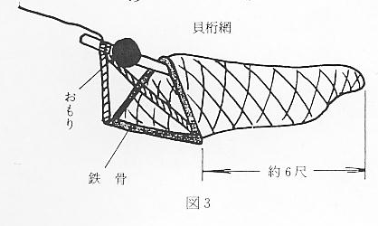
釣り漁
つり漁 地曳網漁に比較すると、他の漁法は規模も漁獲量も問題にならぬほど小さい。釣り漁は個人でイカつりなどに出かけた程度である。
アキンド
アキンド 宇野村は耕地が少なく、漁業と並んで魚の行商が家計を助ける重要な仕事であった。行商人のことを「アキンド」と言った。手のすいている者はほとんどがアキンドになったといわれる程一時は盛んであった。
魚の仕入れには地元の他に、泊、赤碕港まで出かけて行ったといわれる。
行商範囲は、宇野以西、南は県境を越えて作州（岡山県北部）方面まで足を伸ばした。県境を越える場合は泊まりがけであるが、生魚の場合は倉吉を中心に三朝の三徳、関金の県境近くまで日がえりで行商した。
作州に行商する場合は、生魚ではもたないので、夕方仕入れた魚を焼いたり、塩漬けしたりして夜のうちに出発し、夜通し車を曳いて歩き、県境の峠（人形峠、犬狹峠、四十曲峠）の麓の村（関金や穴鴨）で馬を借り、峠を越した。峠を越える頃ようやく夜が明けたという。その日は１日中作州の村々を歩いて商い、道目木、福田村などの商人宿で宿泊した。
行商に使う荷車を「ヤワラ車」といい、普通の荷車に比較するとはるかに軽い行商専用車であった。鉄製のスプリングがついており、荷魚の動揺を防ぎ、魚の鮮度を保った。
２０貫から３０貫の荷が積めたという。この車は昭和８年頃が全盛期で、宇野村だけで１２０台ほどあったといわれるが、その後は自動車にとって代られ、現在は探すのも困難である。
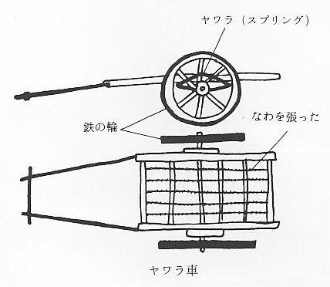
漁村行事
漁村行事 舟おろし １月１１日には舟魂であるエビスさんをまつる祠（現在の蔵本一久氏宅の国道をはさんだ北側の浜にある）に酒と魚を供えて祝った。
ようかまち 八日待 「八日待」は年末の感謝祭のことで、１２月８日に行う。やはりエビスさんに酒と魚を供えた。この行事は俗に「アキンドのウソツキイワイ」といい、普段人をだまして商売しているアキンドの罪ほろぼしの意味を持っていたという。
これらの祝いは地曳網の組ごとに行うのが普通である。
各地区での聞取調査状況
資料聞きとりの状 田後地区 調査委員 文化財保護委員 山田嘉幸
況 調査年月日 昭和４８年１２月７日 協力者 籔内 善六（84) 米増久治郎（86）
調査場所 入江貫逸宅 土井 しず（77） 土井 なみ（80）
調査委員 文化財保護委員 入江貫逸 山田 きん（84）
協力者 入江勇太郎（71）福本 誠一（73） 橋津地区
朝倉米太郎 洞ケ瀬ちよ（73） 調査年月日 昭和４８年１２月１７日
椿 花野（74） 入江 まつ（78） 調査場所 橋津公民館
長瀬地区 調査委員 文化財保護委員 国田一夫
調査年月日 昭和４８年１２月１１日 協力者 岩本 留治（79） 徳島 ちか（77）
調査場所 植原楠太郎宅 間 さめ（83） 杉本 かめ（78）
調査委員 植原楠太郎 宇野地区
協力者 林 憲治（82）三谷 隆次（76） 調査年月日 昭和４８年１１月２７日
秋下 きく（82）鳥羽 松野（81） 調査場所 上川寛良宅
確 すな（82）植原千代蔵（94） 調査委員 文化財保護委員 尾坂 勇
浅津地区 協力者 上川 とみ（77） 中川 しげ（81）
調査年月日 昭和４８年１１月２２日 河原 きぬ（82） 安田 もよ（81）
調査場所 山田嘉幸宅 坂本治四郎（75）

